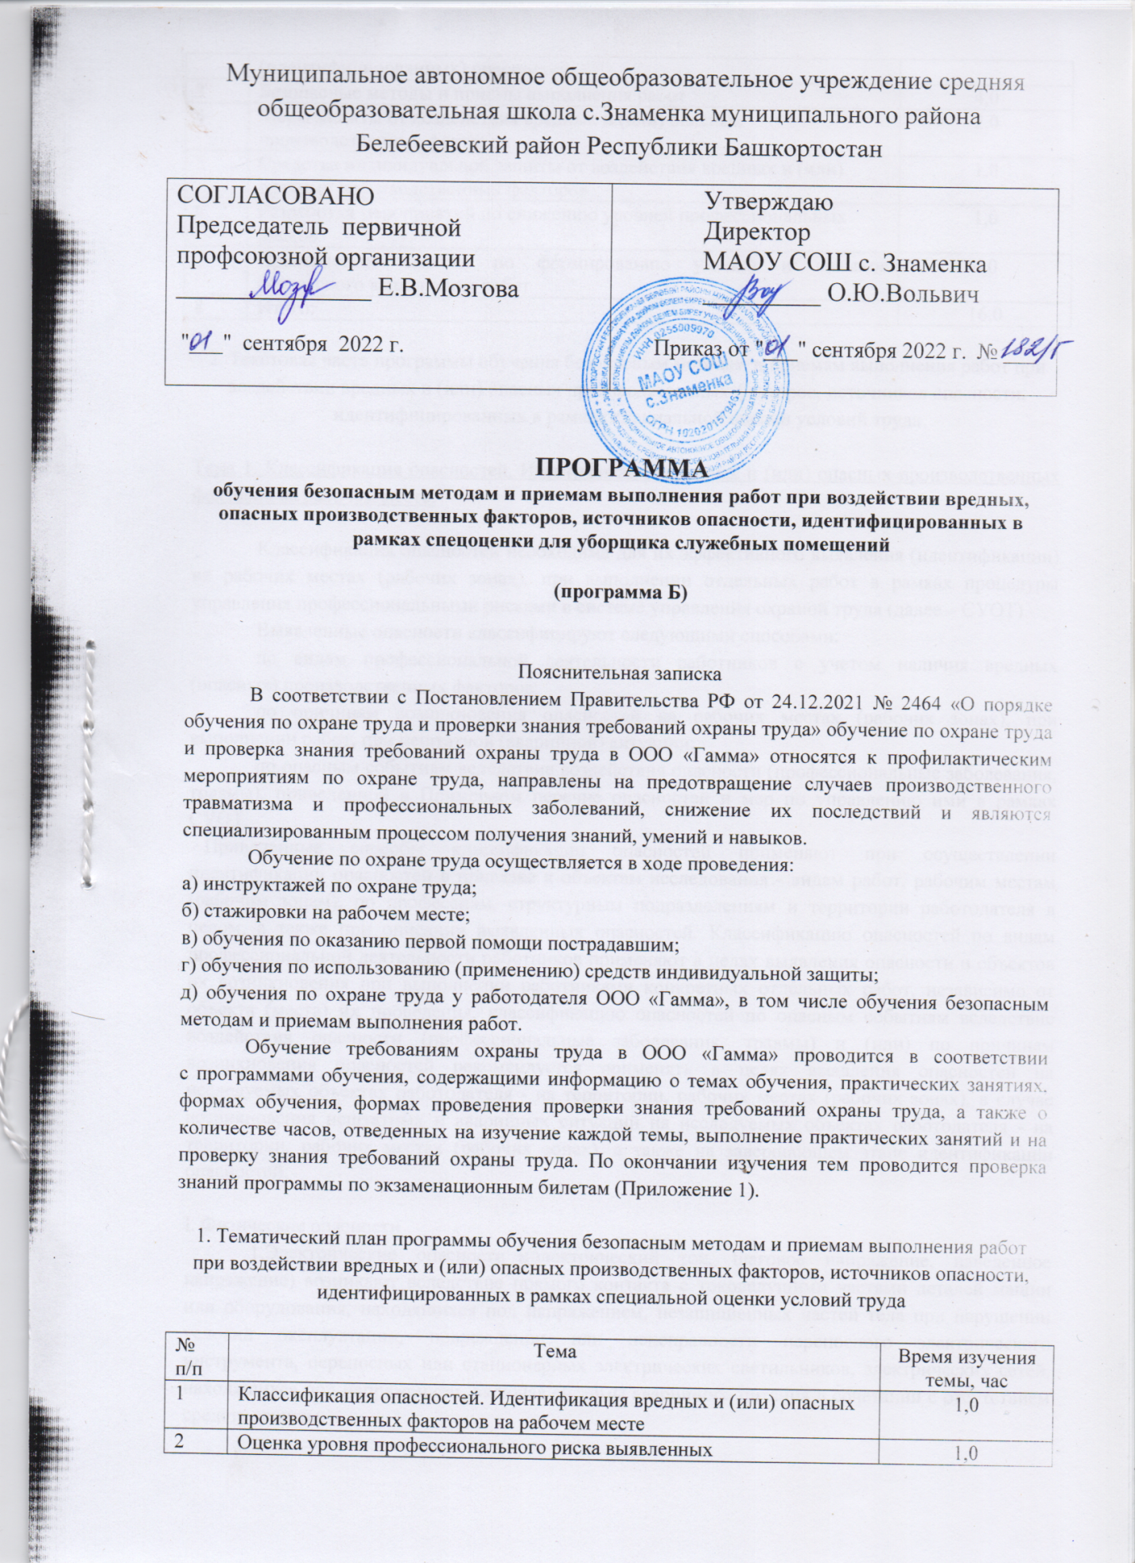

3 | Безопасные методы и приемы выполнения работ | 4,0
4 | Меры защиты от воздействия вредных и (или) опасных производственных факторов | 2,0
5 | Средства индивидуальной защиты от воздействия вредных и (или) опасных производственных факторов | 1,0
6 | Разработка мероприятий по снижению уровней профессиональных рисков | 1,0
7 | Практические занятия по формированию умений и навыков безопасного выполнения работ | 4,0
8 | Итого: | 16,0

2. Текстовая часть программы обучения безопасным методам и приемам выполнения работ при воздействии вредных и (или) опасных производственных факторов, источников опасности, идентифицированных в рамках специальной оценки условий труда

Тема 1. Классификация опасностей. Идентификация вредных и (или) опасных производственных факторов на рабочем месте.

Классификация опасностей необходима для их эффективного выявления (идентификации) на рабочих местах (рабочих зонах), при выполнении отдельных работ в рамках процедуры управления профессиональными рисками в системе управления охраной труда (далее – СУОТ).
Выявленные опасности классифицируют следующими способами:
по видам профессиональной деятельности работников с учетом наличия вредных (опасных) производственных факторов;
по причинам возникновения опасностей на рабочих местах (рабочих зонах), при выполнении работ, при нештатной (аварийной) ситуации;
по опасным событиям вследствие воздействия опасности (профессиональные заболевания, травмы), приведенной в Примерном перечне опасностей и мер по управлению ими в рамках СУОТ.
Приведенные способы классификации опасностей применяют при осуществлении идентификации опасностей в привязке к объектам исследования - видам работ, рабочим местам (рабочим зонам), по профессиям, структурным подразделениям и территории работодателя в целом, а также при описании выявленных опасностей. Классификацию опасностей по видам профессиональной деятельности работников применяют в целях выявления опасности и объектов их возникновения при выполнении работниками конкретных отдельных работ, независимо от объекта (места) их проведения, классификацию опасностей по опасным событиям вследствие воздействия опасности (профессиональные заболевания, травмы) и (или) по причинам возникновения опасностей рекомендуется применять в целях выявления опасностей на исследуемых объектах работодателя - на территории, рабочих местах (рабочих зонах), в случае возникновения нештатных и аварийных ситуаций на исследуемых объектах работодателя - на территории, рабочих местах (рабочих зонах), а также на завершающем этапе идентификации опасностей.

I. Физические опасности
1.Электрические опасности (электрический ток, шаговое напряжение, наведенное напряжение) возникают вследствие прямого контакта с токоведущими частями деталей машин или оборудования, находящихся под напряжением, незащищенных частей тела при нарушении условий эксплуатации, повреждении или неисправности переносного электрического инструмента, переносных или стационарных электрических светильников, электрических сетей, находящихся под напряжением, включая системы аварийного питания в сочетании с отсутствием средств защиты.
2. Радиационные опасности возникают:
при воздействии природных и техногенных источников ионизирующего излучения;
при недостаточности мер защиты от воздействия природных и техногенных источников ионизирующего излучения.
3. Шум, вибрация возникают при работе машин, механизмов/агрегатов, ударного инструмента, металлорежущих и обрабатывающих станков, шлифовального оборудования, транспортных средств в сочетании с неприменением (отсутствием) средств защиты.
4. Механические опасности, вызывающие удары, порезы, проколы, уколы, возникают при нарушении требований охраны труда и неприменении средств защиты.
5. Гравитационные опасности вызывают падение людей/предметов с высоты вследствие недостаточного закрепления или отсутствия ограждения на высоте, а также из-за перепада высот на территории выполнения работ.
6. Пожар является результатом химической реакции веществ вследствие:
нарушения требований охраны труда и (или) пожарной безопасности при выполнении огневых работ, курения, искр, производимых оборудованием и инструментами;
неисправностей технологического оборудования, электрооборудования и электрических сетей.

II. Химические опасности
1. Химические опасности могут быть обусловлены нарушениями требований охраны труда и промышленной безопасности, неприменением и (или) отсутствием у работников средств защиты, приводящих к попаданию в воздух рабочей зоны и прямому воздействию на работников, использующихся в производственном процессе химических веществ со следующими опасными свойствами: взрывоопасными; окисляющими; легковоспламеняющимися; токсичными; вызывающими ускорение коррозии; раздражающими; повышающими чувствительность; канцерогенными; мутагенными.
2. Химические опасности также могут быть обусловлены попаданием в воздух рабочей зоны сочетания (смеси) неопасных по отдельности химических веществ, которые при смешивании вызывают в воздухе рабочей зоны химическую реакцию с выделением лучистого тепла, большого количества энергии, приводящих к взрывам и (или) пожарам, а также образованию химических веществ с опасными свойствами, в том числе вследствие нарушения требований охраны труда и промышленной безопасности.

III. Эргономическая опасность
Эргономическая опасность может быть обусловлена несоблюдением требований охраны труда в части обеспечения соблюдения допустимых показателей тяжести и напряженности трудового процесса, и реализации защитных (профилактических) мер при их превышении, а также ввиду несоответствия рабочего места физическим особенностям работника.

IV. Биологическая опасность
1. Биологическая опасность может возникать в случае нарушения требований охраны труда и (или) неприменения средств защиты при работе с микроорганизмами и токсичными продуктами их жизнедеятельности, в том числе: бактериями, грибками, патогенными микроорганизмами (в т.ч. вирусами), их носителями, гельминтами и их яйцами, кровососущими насекомыми и иными членистоногими, являющимися переносчиками патогенных микроорганизмов, грызунами, дикими и бродячими животными, являющимися переносчиками патогенных микроорганизмов и гельминтов.

V. Природная опасность
Опасности окружающей природной среды возникают в случае нарушения требований охраны труда и неприменения средств защиты и обусловлены следующим:
воздействие порывов ветра, вызывающее смещение, раскачивание, свободное вращение оборудования и его элементов, падение (разрушение) зданий, сооружений, оборудования и его элементов;
неустойчивость людей и оборудования, вызванная порывами ветра при работе на высоте;
образованные льдом и снегом скользкие поверхности и покрытия, особенно на высоте;
удары молнии, способные привести к разрушению объектов, повреждению машин и оборудования, травмированию людей;
прямое воздействие солнечного лучистого тепла;
воздействие низких/высоких температур воздуха.
Перечень объектов возникновения опасностей:
здания и сооружения: жилые помещения; производственные; промышленные (цеха, котельные, насосные и электростанции); административно-бытовые; вспомогательные; транспортные; складские;
машины и оборудование: подъемно-транспортное оборудование; электроустановки; железнодорожный транспорт; складское оборудование; строительно-дорожный транспорт; автомобильный транспорт;
территория: пешеходные дорожки; проезды для транспорта; отмостки, тротуары, проходы; дренажные системы; зеленые насаждения; КПП, проходная; стоянки автомобилей.

Тема 2. Оценка уровня профессионального риска выявленных (идентифицированных) опасностей.

Общие понятия обеспечения безопасности. Профессиональный риск как мера уровня обеспечения безопасности. Частота и тяжесть неблагоприятных событий. Абсолютная безопасность. Понятие о допустимом и недопустимом уровнях профессионального риска.

Идентификация опасностей и оценка риска. Оценка уровня профессионального риска.

Основные принципы управления рисками: принцип профилактики неблагоприятных событий и принцип минимизации последствий неблагоприятных событий. Мероприятия, проводимые в МАОУ СОШ с.Знаменка, по устранению, минимизации и управлению профессиональными рисками.

Тема 3. Безопасные методы и приемы выполнения работ
Действия грузчика перед началом выполнения работ. Существующие ограничения для начала работы. Нарушения требований безопасности, при которых работник не должен приступать к выполнению работ. Запрещение грузчику приступать к работе, если у него имеются сомнения в обеспечении безопасности при выполнении предстоящей работы.
Требования безопасности, предъявляемые к оборудованию, инструментам, приспособлениям, которые будут применяться во время работы. Запрещение пользоваться инструментом, оборудованием и приспособлениями, безопасному обращению с которыми он не обучен. Необходимость обо всех неисправностях оборудования, инструмента или приспособлений сообщить руководителю и к работе не приступать до их устранения.
Требования к поведению работника во время работы. Требования к выполнению всех операций в соответствии с инструкцией. Запрещение работнику, находящемуся в болезненном или переутомленном состоянии, а также под воздействием алкоголя, наркотических веществ или лекарств, притупляющих внимание и реакцию, приступать к работе, так как это может привести к несчастному случаю.
Требования безопасности при выполнении работником своих обязанностей. Действия, которые запрещены во время выполнения работы. Требования охраны труда, обязательные к выполнению, до начала работы, во время работы, после работы, во время возникновения неисправностей или во время аварийных ситуаций.
Правила перемещения в помещениях, коридорах, на лестничных маршах, а также складах и территориях организации. Порядок пользования установленными проходами. Запрещение загромождать проходы к пультам управления, рубильникам, пути эвакуации и другие проходы материалами, оборудованием, инструментами, приспособлениями и пр.
Требования безопасности при нахождении и проведении работ на участках и территории организации. Знаки безопасности, предупредительные надписи и плакаты в опасных зонах проведения работ.
Меры предосторожности при перемещении по территории организации и складским помещениям. Меры предосторожности при перемещении в зоне проведения погрузочно-разгрузочных работ, в зоне передвижения транспортных средств на территории организации.

Тема 4. Меры защиты от воздействия вредных и (или) опасных производственных факторов.
4.1. К средствам нормализации воздушной среды производственных помещений и рабочих мест относятся устройства для:
поддержания нормируемой величины барометрического давления;
вентиляции и очистки воздуха;
кондиционирования воздуха;
локализации вредных факторов;
отопления;
автоматического контроля и сигнализации;
дезодорации воздуха.
4.2. К средствам нормализации освещения производственных помещений и рабочих мест относятся: источники света; осветительные приборы; световые проемы; светозащитные устройства;
светофильтры.
4.3. К средствам защиты от поражения электрическим током относятся: оградительные устройства; устройства автоматического контроля и сигнализации; изолирующие устройства и покрытия; устройства защитного заземления и зануления; устройства автоматического отключения; знаки безопасности.
4.4. К средствам защиты от воздействия механических факторов относятся устройства: знаки безопасности.
4.5. К средствам защиты от воздействия химических факторов относятся устройства: знаки безопасности.
4.6. К средствам защиты от воздействия биологических факторов относятся: оборудование и препараты для дезинфекции, дезинсекции, стерилизации, дератизации; оградительные устройства; знаки безопасности.

4.7.Средства индивидуальной защиты:
Одежда специальная защитная: халаты;
Средства защиты ног: галоши;
Средства защиты рук: перчатки;

Тема 5. Средства индивидуальной защиты от воздействия вредных и (или) опасных производственных факторов.
Роль и место средств индивидуальной защиты в ряду профилактических мероприятий, направленных на предупреждение травматизма и профессиональной заболеваемости работников.
Классификация средств индивидуальной защиты, требования к ним. Типовые отраслевые нормы бесплатной выдачи грузчикам специальной одежды, специальной обуви и других средств индивидуальной защиты.
Основные типы средств индивидуальной защиты. Спецодежда. Спецобувь.
Порядок обеспечения работников специальной одеждой, специальной обувью и другими средствами индивидуальной защиты; организация их хранения, стирки, химической сушки, ремонта и т. п. Организация учета и контроля за выдачей работникам средств индивидуальной защиты.

Тема 6. Разработка мероприятий по снижению уровней профессиональных рисков.
Работодателем разрабатываются и утверждаются:
план мероприятий по улучшению условий и охраны труда, ликвидации или снижению уровней профессиональных рисков и недопущению повышения их уровней;
план ликвидации аварий на случай возникновения аварийной ситуации;
инструкции о мерах пожарной безопасности с указанием действий работников на случай возникновения пожара;
инструкции по охране труда, в которых указываются: перечень основных возможных аварийных ситуаций и причины, их вызывающие, действия работников при возникновении аварий и ситуаций, которые могут привести к нежелательным последствиям, действия по оказанию первой помощи пострадавшим при несчастных случаях, травмах, отравлениях и других состояниях и заболеваниях, угрожающих жизни и здоровью;
перечень опасностей на рабочих местах.

 | Опасность | ID | Опасноесобытие |  | Меры управления/контроля профессиональных рисков
1 | Физические перегрузки при чрезмерных физических усилиях при подъеме предметов, при перемещении предметов, при стереотипных рабочих движениях и при статических нагрузках, при неудобной рабочей позе, в том числе при наклонах корпуса тела работника более чем на 30° | 1.1. | Повреждение костно-мышечного аппарата работника при физических перегрузках | 1.1.1 | Проведение инструктажа на рабочем месте
 |  |  |  | 1.1.2 | Улучшение организации работы (изменение рабочей позы (стоя/сидя), чередование рабочих поз)
 |  |  |  | 1.1.3 | Соблюдение режимов труда и отдыха
2 | Наличие микроорганизмов-продуцентов, препаратов, содержащих живые клетки и споры микроорганизмов в окружающей среде: воздухе, воде, на поверхностях | 2.1 | Заражение работника вследствие воздействия микроорганизмов-продуцентов, препаратов, содержащих живые клетки и споры микроорганизмов в воздухе, воде, на поверхностях | 2.1.1 | Соблюдение требований охраны труда и санитарно-гигиенических требований, применение СИЗ
3 | Патогенные микроорганизмы | 3.1. | Заболевание работника, связанное с воздействием патогенных микроорганизмов | 3.1.1 | Соблюдение требований охраны труда и санитарно-гигиенических требований, применение СИЗ
4 | Неприменение СИЗ или применение поврежденных СИЗ, не сертифицированных СИЗ, не соответствующих размерам СИЗ, СИЗ, не соответствующих выявленным опасностям, составу или уровню воздействия вредных факторов | 4.1 | Травма или заболевание вследствие отсутствия защиты от вредных (травмирующих) факторов, от которых защищают СИЗ | 4.1.1 | Регулярная проверка СИЗ на состояние работоспособности и комплектности. Назначить локальным нормативным актом ответственное лицо за учет выдачи СИЗ и их контроль за состоянием, комплектностью
 |  |  |  | 4.1.2 | Ведение в организации личных карточек учета выдачи СИЗ. Фактический учет выдачи и возврата СИЗ.
 |  |  |  | 4.1.3 | Точное выполнение требований по уходу, хранению СИЗ. Обеспечение сохранения эффективности СИЗ при хранении, стирке.
5. | Скользкие, обледенелые, мокрые опорные поверхности | 5.1 | Падение при спотыкании или поскальзывании, при передвижении по скользким поверхностям или мокрым полам | 5.1.1 | Использование противоскользящих напольных покрытий
 |  |  |  | 5.1.2 | Предотвращение накопления влаги во влажных помещениях (применение подходящих вариантов дренажа и вентиляции воздуха)
 |  |  |  | 5.1.3 | Нанесение противоскользящих средств (опилок, антиобледенительных средств, песка)
 |  |  |  | 5.1.4 | Своевременная уборка покрытий (поверхностей), подверженных воздействию факторов природы (снег, дождь, грязь)
 |  |  |  | 5.1.5 | Установка полос противоскольжения на наклонных поверхностях
 |  |  |  | 5.1.6 | Выполнение инструкций по охране труда
 |  |  |  | 5.1.7 | Обеспечение специальной (рабочей) обувью

Используемые нормативно-правовые акты:
1. Трудовой кодекс РФ.
2. Постановление Правительства РФ от 24.12.2021 № 2464 «О порядке обучения по охране труда и проверки знания требований охраны труда».
3. Постановление Минтруда России от 24.10.2002 № 73 «Об утверждении форм документов, необходимых для расследования и учета несчастных случаев на производстве, и Положения об особенностях расследования несчастных случаев на производстве в отдельных отраслях и организациях».
4. Постановление Правительства РФ от 16.09.2020 № 1479 «Об утверждении Правил противопожарного режима в Российской Федерации».
5. Приказ Минздравсоцразвития России от 01.06.2009 № 290н «Об утверждении Межотраслевых правил обеспечения работников специальной одеждой, специальной обувью и другими средствами индивидуальной защиты».
6. Приказ Минздрава России от 28.01.2021 № 29н.
7. Приказ Минздравсоцразвития России от 04.05.2012 № 477н «Об утверждении перечня состояний, при которых оказывается первая помощь, и перечня мероприятий по оказанию первой помощи».
8. Федеральный закон от 28.12.2013 № 426-ФЗ «О специальной оценке условий труда».
9. Приказ Минтруда России от 28.10.2020 № 753н «Об утверждении Правил по охране труда при погрузочно-разгрузочных работах и размещении грузов».
10. Приказ Ростехнадзора от 26.11.2020 № 461 «Об утверждении федеральных норм и правил в области промышленной безопасности «Правила безопасности опасных производственных объектов, на которых используются подъемные сооружения».
11. Приказ Минтруда России от 15.12.2020 № 903н «Об утверждении Правил по охране труда при эксплуатации электроустановок».
12. Приказ Минтруда России от 16.11.2020 № 782н «Об утверждении Правил по охране труда при работе на высоте».
13. Приказ Минтруда России от 27.11.2020 № 835н «Об утверждении Правил по охране труда при работе с инструментом и приспособлениями».
14. Приказ Минтруда России от 18.11.2020 № 814н «Об утверждении Правил по охране труда при эксплуатации промышленного транспорта».
15. Приказ Министерства труда и социальной защиты Российской Федерации от 29.10.2021 № 776н «Об утверждении Примерного положения о системе управления охраной труда».

Приложение 1
Экзаменационные билеты по охране труда для уборщика служебных помещений
Билет № 1
1. Действия при несчастном случае на производстве.
2. Вредные производственные факторы, профессиональные риски на рабочем месте.
3. Действия перед приемом смены.
4. Способы оказания первой помощи при кровотечениях.
5. Требования охраны труда по окончании работ.

Билет № 2
1. Основные мероприятия по снижению рисков (воздействия опасностей) на рабочем месте
2. Оказание первой помощи пострадавшим при ушибах и ранениях.
3. Порядок применения первичных средств пожаротушения.
4. Действия грузчика при поражении человека электрическим током.
5. Дерматологические средства индивидуальной защиты.

Билет № 3
1. Порядок выдачи работникам средств индивидуальной защиты.
2. Порядок проведения искусственной вентиляции легких.
3. Действия при обнаружении пожара.
4. Максимальная масса груза, переносимого вручную.
5. Определение «вредный производственный фактор».

Билет № 4
1. Максимальная масса груза, переносимого вручную.
2. Действия при несчастном случае на производстве.
3. Действия в аварийных ситуациях.
4. Оказание первой помощи пострадавшему при термическом ожоге.
5. Определение «опасный производственный фактор».

Билет № 5
1. Оказание первой помощи при артериальном кровотечении.
2. Правила личной гигиены после окончания работы.
3. Оказание первой помощи при ранениях и ушибах.
4. Перечислите перечень состояний, при которых оказывается первая помощь.
5. Дерматологические средства индивидуальной защиты.

Билет № 6
1. Порядок оказания первой помощи при химическом ожоге.
2. Требования к комплектации аптечки первой помощи.
3. Вредные и (или) опасные производственные факторы, профессиональные риски на рабочем месте.
4. Оказание первой помощи при ранениях и ушибах.
5. Правила личной гигиены после окончания работы.

Билет № 7
1. Максимальная масса груза, переносимого вручную.
2. Действия при поражении человека электрическим током
3. Понятие «Вредный производственный фактор».
4. Способы оказания первой помощи при термическом ожоге.
5. Действия в аварийных ситуациях.

